DECLARAÇÃO DE Concordância E RESPONSABILIDADE AUTORAIS

Declaramos que concordamos com a submissão e eventual publicação na Revista Brasileira de Educação e Saúde do trabalho intitulado “Suicidal ideation among medical students, burnout or depression? Maybe both.
” dos autores abaixo relacionados, tendo como Autor Correspondente o Sr. Tatiana Paschoalette Rodrigues Bachur, que ficará responsável por sua tramitação e correção.
Declaramos, ainda, que o referido artigo se insere no escopo e foco da Revista Brasileira de Educação e Saúde na área de conhecimento: Educação Médica/Saúde Mental tratando-se de um trabalho original, que não foi publicado ou está sendo considerado para publicação em outra revista, que seja no formato impresso ou eletrônico.
O (os) autor (es) do artigo também declara(m):
- Declaro que participei suficientemente do trabalho para tornar pública minha responsabilidade pelo conteúdo;
- Sendo a produção aprovada, autorizo a Revista Brasileira de Educação e Saúde, para encaminhamentos pertinentes junto as bases de dados de indexação de periódicos científicos.
- Declaramos que não há conflitos de interesses entre os autores do artigo submetido para apreciação na Revista Brasileira de Educação e Saúde.
- Declaro e concordo que os direitos autorais referentes ao artigo acima se tornarão propriedade exclusiva da Revista Brasileira de Educação e Saúde, sendo permitida a reprodução parcial ou total dos trabalhos, desde que a fonte seja citada.
28/10/2020 – Fortaleza -CE

_________________________

Nome: José Hícaro Hellano Gonçalves Lima Paiva

CPF: 032744093-75

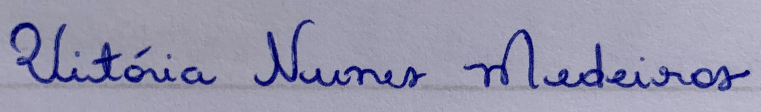

_________________________

Nome: Vitória Nunes Medeiros

CPF: 06289787314

_________________________

Nome: Thais Campelo Bedê Vale

CPF: 06805129346

_________________________

Nome: Lívia Rodrigues de Araújo

CPF: 062 594 193 41

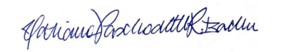

_________________________

Nome: Tatiana Paschoalette Rodrigues Bachur

CPF: 548.611.103-78

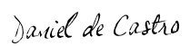

_________________________

Nome: Daniel Bezerra de Castro

CPF: 961.041.803-10

